Проект
«Природа – наш общий дом и мы в нём живем»
Краткая аннотация проекта
Настоящий проект разработан учителем-логопедом МАДОУ г. Хабаровска «Детского сада комбинированного вида№34» Бендерской Ириной Николаевной
Участники проекта: дети логопедической подготовительной к школе группы №6, учитель-логопед, воспитатели группы, родители.
Проект долгосрочный – 1 год,
Создание данного проекта вызвано потребностью детей дошкольного образовательного учреждения, их родителей и учителя-логопеда:
- в экологическом образовании;
- в воспитании гуманного, осознанного отношения к природе;
- в приобретении практических навыков.
Тип проекта - исследовательский, познавательно-творческий.
Прогнозируемые результаты проекта:
- расширение экологических знаний;
- освоение норм поведения в природном окружении;
- проявление активного отношения к объектам природы (действенной заботы, умения оценивать действия других людей по отношению к природе);
- обогащение словарного запаса детей по данной тематике;
- закрепление навыков правильного звукопроизношения;
- закрепление навыков лексико – грамматических категорий русского языка;
- приобретение практических навыков.

Реализация проекта:
1. Беседы.
2. Чтение художественной литературы.
4. Поисково-познавательная деятельность.
5. Опытно-экспериментальная деятельность.
6.Создание выставок.
7. Продуктивная деятельность.
8. Экологические игры.
9.Дидактические игры.
10.Пальчиковые игры.
11.Подвижные, хороводные игры.
12.Настольные игры:
13.Коррекционные игры.
15.Сказкотерапия.
16.Физкультминутки.

19.Трудовая деятельность.

20.Самостоятельная игровая деятельность детей
23.Презентации.
24.Работа с родителями.

Вопросы, направляющие проект
Основополагающий вопрос
Для чего нужны знания о природе?
Проблемные вопросы
- Как растения и животные влияют на нашу жизнь?
- Как правильно вести себя по отношению к природе?
- Какие растения полезны, а какие опасны?
- Какие животные опасны, а какие нет?
Обучающие вопросы
- Для чего растению нужна земля, вода, солнце?
- Какая польза от деревьев?
- Какие растения нельзя выращивать вблизи человека?
- Какие съедобные растения можно вырастить?
- Как правильно относиться к птицам и животным?
- Что нужно делать, чтобы не навредить им?
Модель 3-х вопросов.
Что дети знают | Что хотят узнать | Где можно узнать
1. Растения очищают  воздух.  2. Растениям нужен свет, земля и вода.  3. Зимой нужно кормить птиц. | 1. Как правильно  высаживать растения и ухаживать за ними.  2. Какие растения растут в нашем регионе.  2. Больше узнать о животных и птицах. | 1. В книгах.  2. Просмотр  познавательных  передач.  3. Спросить у взрослых.  4. В интернете

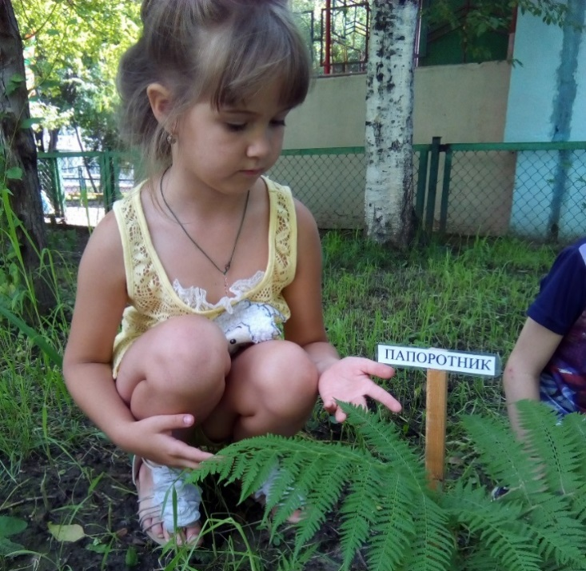
Актуальность
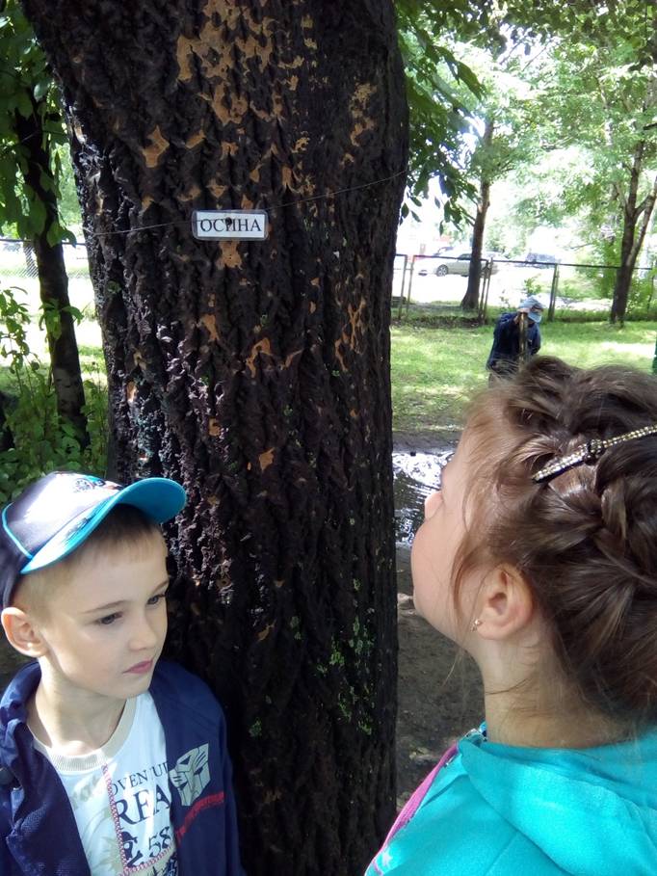
Любовь к Родине начинается с любви к природе. Именно поэтому я считаю, что экологическое образование детей дошкольного возраста имеет важное значение, так как в этот период ребенок проходит самый интенсивный духовный и интеллектуальный путь развития. Самоценность дошкольного детства очевидна: первые семь лет в жизни ребенка – это период его бурного роста и интенсивного развития, период непрерывного совершенствования физических и психических возможностей, начало становления личности. В этот период формируются первоосновы экологического мышления, сознания, экологической культуры. Большинство современных детей редко общаются с природой. Экологическое образование начинается со знакомства с объектами ближайшего окружения, с которыми ребенок сталкивается каждый день. В любом городе, поселке можно найти интересные для наблюдений природные объекты: деревья, травы, насекомых, птиц. Огромную роль в экологическом образовании детей дошкольного возраста играет практическая, исследовательская деятельность в природных условиях. Изучать их можно в процессе проектно-исследовательской деятельности. Ведь в процессе детского исследования ребенок получает конкретные познавательные навыки: учится наблюдать, рассуждать, планировать работу, учится прогнозировать результат, экспериментировать, сравнивать, анализировать, делать выводы и обобщения - словом развивает познавательные способности. Поэтому детям предоставляется дополнительная возможность приобщиться к исследовательской работе, как к ведущему способу познания окружающего мира.
Вопросам развития познавательной активности дошкольников в последнее время обращают большое внимание. Проектирование становится одним из центральных культурных механизмов преобразования действительности. На протяжении всего дошкольного детства, наряду с игровой деятельностью, огромное значение в развитии личности ребёнка имеет познавательная деятельность, как поиск знаний, приобретение знаний самостоятельно или под руководством взрослого, осуществляемого в процессе сотрудничества. Стремление наблюдать и экспериментировать, самостоятельно искать новые сведения о мире.
В логопедической группе второго года обучения автоматизация поставленных звуков еще продолжается. Необходимо заинтересовать детей, подобрать новые темы речевого материала, на котором дети будут продолжать закреплять речевые навыки. Это тема о природе, именно о ней ребенку всегда интересно узнавать новое, проводить эксперименты, изучать и исследовать её.
На педагогическом совете в ДОУ выступила по теме: «Дети и природа. Развитие речи ребенка на материале о природе». Приложение выписка из протокола 6
На заседании было принято решение о создании проблемно-творческой группы по организации на территории детского сада экологической тропы. Был создан план работы проблемно-творческой группы. Подобран материал по экологии. Составлена картотека: стихи, потешки, сказки и рассказы о природе. Приложение 7

Цель: формирование основ экологического мировоззрения.

Задачи:
1. Способствовать расширению знаний детей о живой и не живой природе и её значимости в жизни человека;
2. Продолжить знакомство детей с растениями, животными, птицами, насекомыми;
3. Развивать практические навыки ухода за растениями на улице;
4. Развивать познавательный интерес и исследовательские навыки (умение сравнивать, анализировать, делать выводы);
5. Расширять экологическую среду группы, объединить усилия воспитателя, детей и родителей, направленных на благоустройство и озеленение участка.;
6. Расширять и активизировать словарный запас дошкольников.
7. Развивать творческие способности детей;
8. Развивать психические процессы дошкольников (внимание, память, мышление, воображение);
9. Воспитывать бережное отношение и любовь к растениям, птицам и животным;
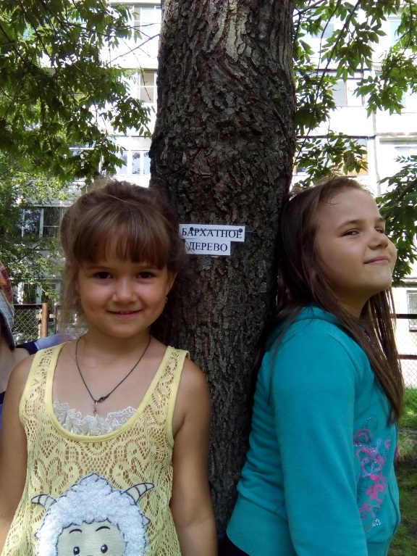
10.Используя литературные произведения, воспитывать любовь к природе.
- Подготовительный этап
Задачи:
1. Определить цель и задачи проекта.
2. Изучить и создать информационную базу по проекту.
3. Выбор оборудования и материалов.
4. Составить план проекта.
5. Организовать родителей для помощи проведения данного проекта.
6. Диагностика детей по выявлению уровня знаний о природе в начале проекта.

Помогла ребятам определиться с целью. Провела беседу «Экология» – это наука, и произошла она от слова ойкас – дом, жилище, место обитания. Это все живое, что нас окружает. Вместе с ребятами придумали название проекта: «Природа - наш дом и мы в нём живём». Обсудили направление, в котором будет развиваться проект. Дети хотят получить знания о природе. Например: почему весной нельзя шуметь в лесу? (Потому, что у птиц в это время период гнездования и выведения потомства.) От чего случаются пожары в лесу? Почему плохо засорять лес. Решили начать узнавать о природе с растений на территории детского сада.
Таким образом определили направление:
Получение новой информации о растениях, произрастающих на территории детского сада и о птицах, которые прилетают к нам.
Дети собирали информацию о растениях. Спрашивали у родителей, узнавали у сотрудников детского сада. С моей помощью записали названия всех деревьев и кустарников, которые нашли на участках нашего детского сада. Все деревья, кустарники и травянистые растения (их более 50 разновидностей) были обозначены табличками с названиями. На территории детского сада была создана экологическая тропа.

2. Этап реализация проекта
Дети проходили по экологической тропе и знакомились названиями деревьев и трав. Узнавали новые сведения о растениях, рядом с которыми они играли каждый день.
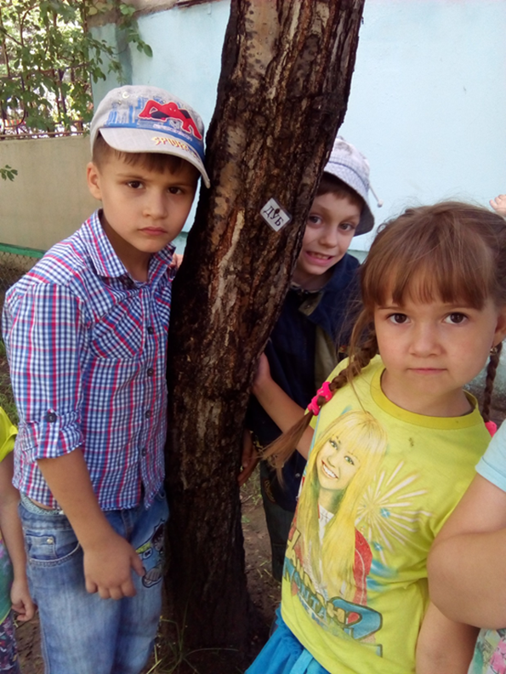
У детей возникли вопросы, им хотелось узнать еще о природе. Дети делились своими впечатлениями, рассказывали о растениях в своих дворах, на дачах. Такие сведения вызывают у детей новые эмоции, в результате таких мероприятий дети разучили много стихов и игр связанных с природой. Они перестали ломать деревья и стали рассказывать другим о том, что деревья нужно оберегать, нельзя просто так срывать цветы, ломать ветки. Благодаря таким мероприятиям ребенок начинает чувствовать себя нужным, незаменимым. Он ощущает себя частью нашего мира. Начинает лучше ориентироваться в пространстве и во времени. Наблюдали за птицами, узнавали, как они называются.
Составляли рассказы по серии сюжетных картинок.
Ежик
Летом Коля и Женя пошли в лес. Они гуляли в лесу, рассматривали разные деревья и кустарники. Вдруг под кустом они нашли ежа. Он был смешной. Фыркал, но не убегал от мальчиков. Женя взял в кепку ежа. Они отправились домой. Дома они напоили ежа молоком. Еж сначала не хотел его пить. Но потом ему понравилось молоко.
Вопросы: Хорошо ли они сделали, с точки зрения ежа?
Дети стали понимать, что животные и птицы в лесу не брошены, они в своём доме, в своей среде.
Предлагали родителям обсудить дома словесные ситуации:
Ребенок подбежал к стае голубей и разогнал их.
- Дайте оценку этому поступку.
- Как бы вы поступили?
- Что надо делать, когда встречаешь птиц?
- Знаете ли вы, чем нельзя кормить птиц зимой?
- Надо ли помогать птицам? Как?
- Нужно ли срывать ягоды калины, рябины, крушины, боярышника без необходимости?
В сентябре в детском саду прошла выставка поделок из природного материала: «Красавица Осень». Поделки изготавливались из шишек, овощей, сухих веточек и т.д. Дети вместе с родителями выполняли поделки, они очень гордились своими работами. Приложение фото
Провели выставку детских рисунков. Дети приводили своих родителей рассматривать картины. Приложение фото
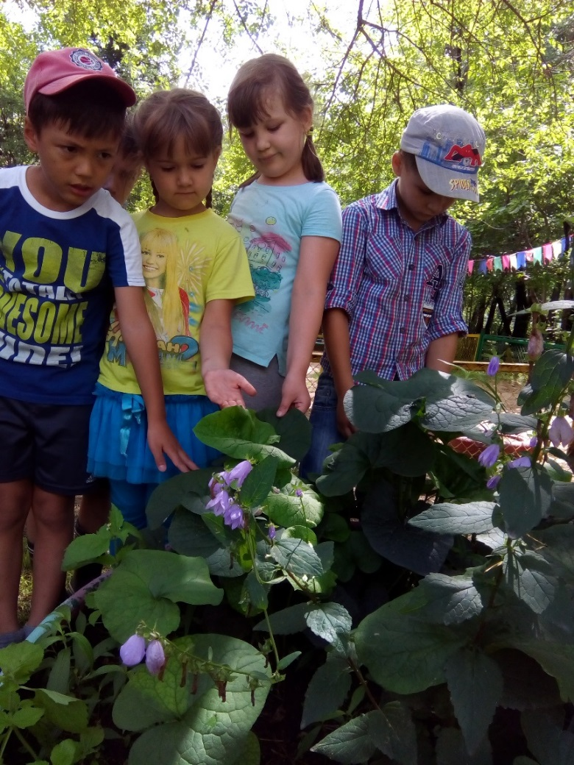
Зимой проводили эксперименты в природе. Изготовили украшения для деревьев: замораживали цветную воду и развешивали на веточки. Заносили в комнате чистый белый снег и рассматривали растаявшую воду. Делали вывод: снег есть нельзя.
Наблюдали за птицами. Птицы питаются дикими яблочками, семенами клёнов и других деревьев. Много птиц прилетало на наш участок. Дети вывешивали кормушки, которые помогли сделать родители. Каждый день насыпали корм для птиц. Читали книги о зимующих птицах. Узнали, каким кормом нужно их подкармливать и почему.
Весной на участках детского сада были высажены новые саженцы деревьев и лекарственных трав.
Подготовила и провела практическое мероприятие «Посадка кедра», на котором дети узнали много нового о кедре: сколько живет, где произрастает, чем ценен. Ребята закрепили знания по образованию относительных прилагательных. Провели посадку саженцев кедра на своём участке. Ребенок рассказал стихотворение, в котором определяется отношение детей к окружающему живому миру. Приложение посадка кедра и конспект мероприятия.
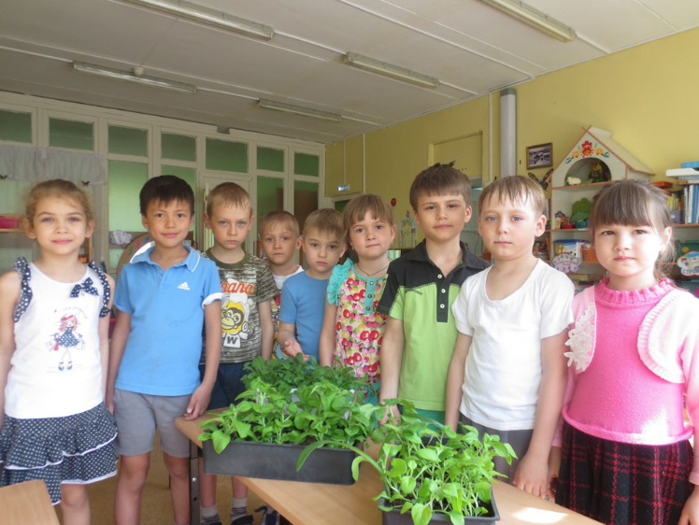
В группе вырастили рассаду. В начале лета высадили на грядку рассаду помидоров. На клумбу высадили рассаду цветов. В течение лета ухаживали за растениями.
Играли в дидактические игры по теме: «Большие и маленькие», «Кто где живёт?», «Животные жарких стран», «Животные, обитающие на территории нашей страны», «Деревья и кустарники», «Гнездо, улей, нора», «Времена года».

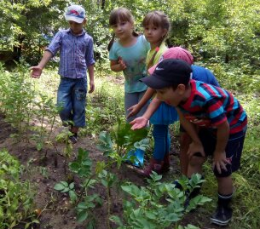
3. Заключительный этап
Задачи:
1. Подвести итоги проекта.
2. Проанализировать полученные результаты.
3. Диагностика детей по выявлению уровня знаний о природе в конце проекта.
4. Определить перспективу на будущее.

Мероприятия проекта
Презентация: «Природа – наш общий дом и мы в нём живем»
Выставка рисунков «Осень – красавица»
Участие в осенней ярмарке поделок из природного материала «Красавица осень»
Практическое занятие «Посадка кедра»
Практическое занятие «Посадили огород»
Практическое занятие «Наша клумба»
Фольклорные игры и упражнения «Ручеек», «Дождик», «Веснянка», «Три фасольки»
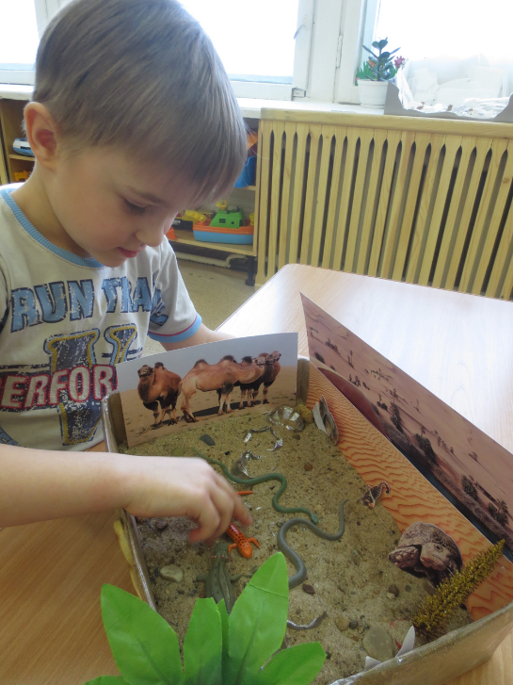
Ожидаемый результат проекта.
- Дети понимают необходимость бережного и заботливого отношения к природе, основанного на ее нравственно-эстетическом и практическом значении для человека.
- Освоение норм поведения в природном окружении.
- Владение детьми информацией: что растению необходимо для роста. Как правильно относиться к животным и птицам.
- Обогащение словарного запаса детей по данной теме.
- Приобретение практических навыков.
- Проявление активного отношения к объектам природы (действенной заботы, умения оценивать действия других людей по отношению к природе).
- Активное участие родителей в жизни группы.
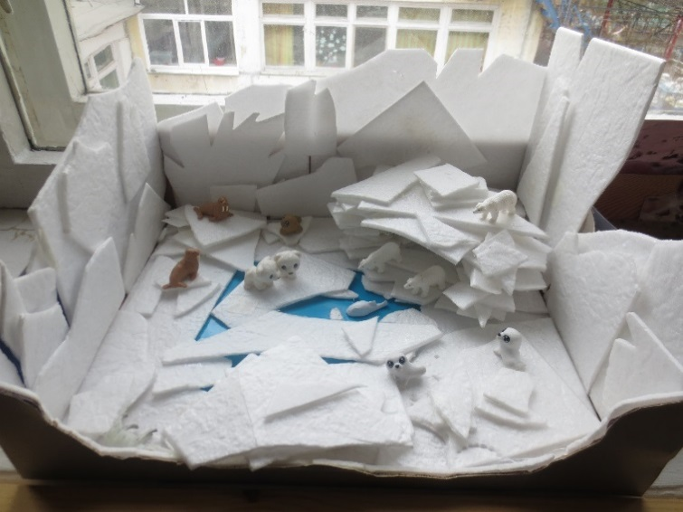
Оценка качества реализации проекта.
Проект «Природа – наш общий дом и мы в нём живем»
предусматривает работу с детьми подготовительной группы, родителями и педагогами и рассчитан на 1 год.
Анализ мероприятий будет отслеживаться по завершению каждого отдельного этапа проекта с использованием наблюдений, бесед с детьми, педагогами и родителями. Реализация проекта происходит через разные виды детской деятельности.
Родители являются активными помощниками в работе над проектом.
По мнению родителей и педагогов, проект «Природа – наш общий дом и мы в нём живем» интересен и актуален. Таким образом, мы расширяем экологические знания дошкольников, формируем нормы поведения в природном окружении, проявление активного отношения к объектам природы и приобретение детьми практических навыков.

Практическая значимость результатов.
Имеющиеся результаты.
Установлены партнерские отношения с родителями.
Составлен план мероприятий, включающий разнообразные формы работы.
Опыт работы представлен коллегам МАДОУ №34.

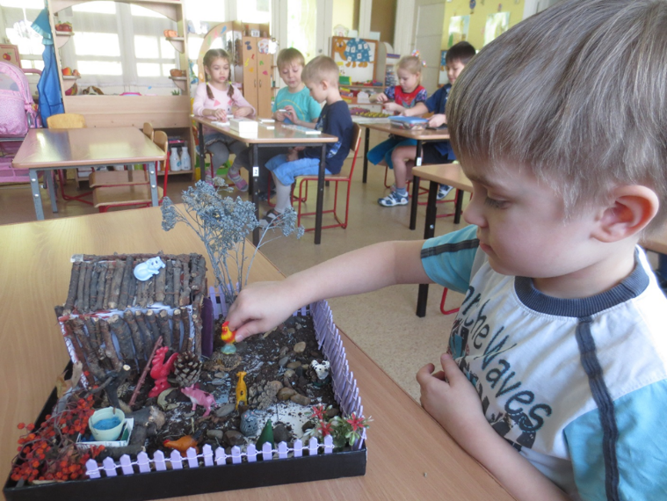
Прогностические результаты.
Дети, родители и педагоги получат возможность расширить знания о растениях, их значимости в жизни человека, сформировать практические навыки ухода за растениями и расширить экологическую среду на участке.
Распространение опыта работы в данном направлении.
Взаимосвязь детского сада и семьи.
Была составлена презентация.
На территории детского сада была создана «Экологическая тропа».
Провели конкурс рисунков о природе. Была оформлена выставка детских работ.
Составили картотеку художественных произведений для детей. Создали подборку фольклора на тему экологического воспитания.
Дети узнали много новой информации о природе. Выучили много новых стихов о природе. Узнали, что лекарственные растения – это общее достояние, это наше богатство, которое нужно бережно использовать и охранять. Собирать растения нужно грамотно, со знанием дела. Нельзя разрешать бесцельно рвать их. Насекомые опыляют растения, создают красоту нашего мира. Ловля их – браконьерство. Ягоды – источник питания не только человека, но и животных. Сборы ягоды в букетики дорого обходятся для растения. Они долго болеют и даже могут погибнуть. Ягоды, орехи собирают так, чтобы не повредить веточку. Многие взрослые не знают как правильно собирать грибы.

Фото к проекту «Природа – наш дом, и мы в нём живём»
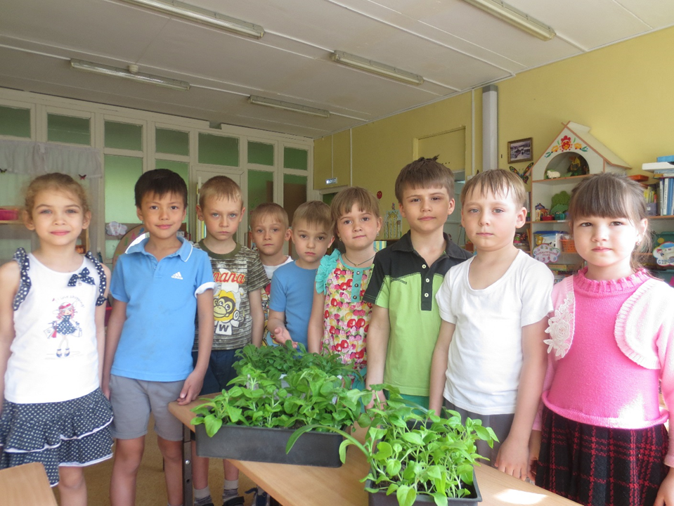
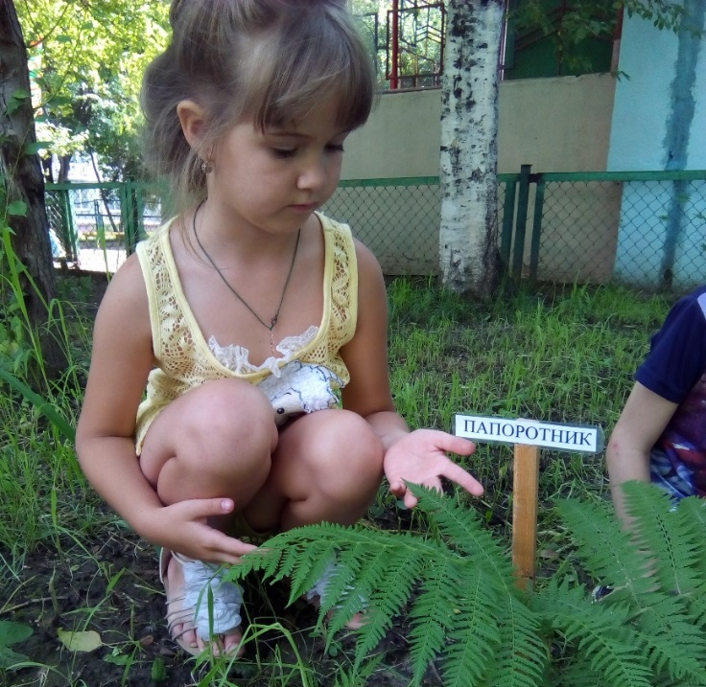 | 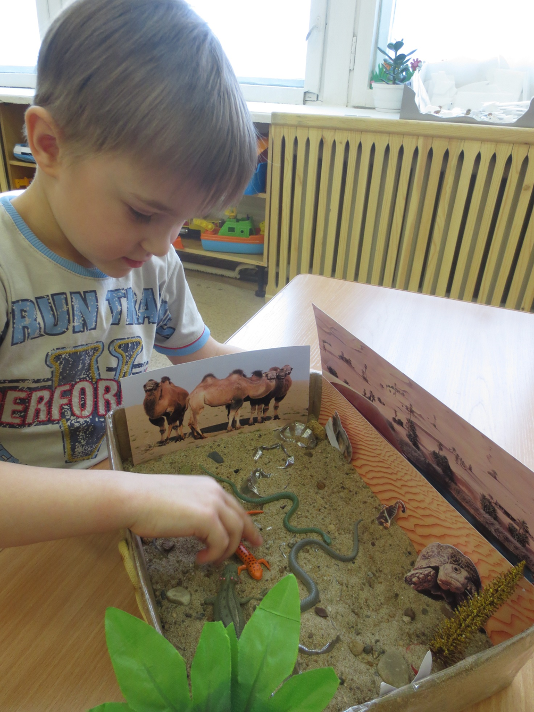
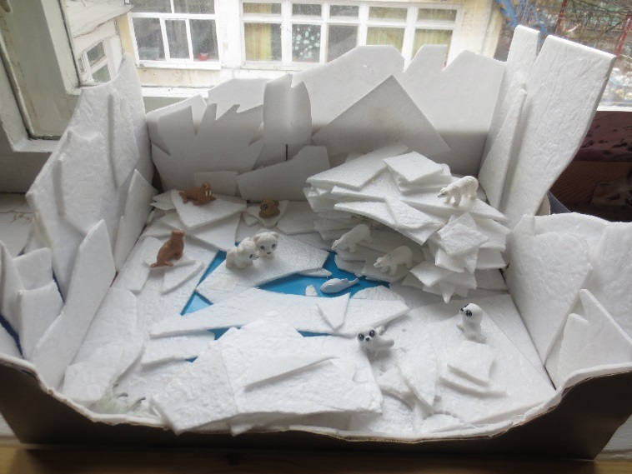 | 